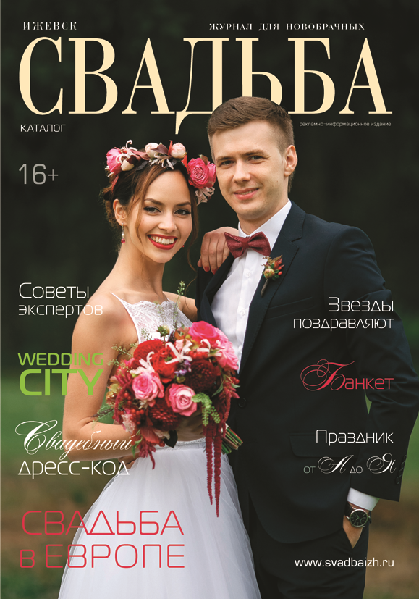

ОГРН 306184019900028 ИНН 183301571840
426039, г. Ижевск, а/я 226, р/с 40802810068020140429
в Удмуртском отд. № 8618 г. Ижевск
к/с 30101810400000000601 БИК 049401601

Журнал «Свадьба» - это полноцветное, глянцевое издание формата А5+ (165х240 мм). Тираж 5 000 экземпляров.
В журнале представлена информация о компаниях-профи, работающих в свадебной индустрии города Ижевска.
Разместив, рекламу в журнале «СВАДЬБА», вы можете рассчитывать на хороший результат, т.к. благодаря уникальной системе распространения, мы охватываем целевую аудиторию.
Журнал выходит 2 раза в год: 1 и 2 полугодие года.

Журнал распространяется приоритетно в целевой аудитории во всех отделениях ЗАГС. Онлайн-версия журнала на сайте Управления ЗАГС, на сайте журнала «СВАДЬБА». Дарится молодоженам в «Школе Невест» и ежегодной Свадебной выставке.

ПРАЙС-ЛИСТ

Объем информации | Стоимость размещения*
½ полосы 145х105 мм | 8 000-00 руб.
1 полоса 166х240 мм | 15 000-00 руб.
Разворот (две полосы) | 23 000-00 руб.
Второй, третий развороты | 25 000-00 руб.
Первый, последний развороты | 28 000-00 руб.
Обложка (последняя полоса) | 31 000-00 руб.
Разработка макета | 1 500-00 руб.
Наценка за выбор места | + 10%

*- Цены указаны без учета НДС (НДС не облагается)
- Редакция оставляет за собой право отказать в размещении рекламы, если рекламный макет не соответствует техническим или эстетическим требованиям.
- Редакция оставляет за собой авторские права на все созданные рекламные материалы.
____________________________________________

Дата выхода номера: 15 мая 2016 года

2 полугодие 2016 года. Распространение 6 месяцев, с мая по декабрь включительно!

Информация по макетам от рекламодателей принимается с 01 декабря 2015г. до 10 марта 2016 года!

Телефон отдела рекламы: +7 (919) 915-98-95 Наталья Щепкова
E-mail: svadba-18@mail.ru
Группа в контакте: http://vkontakte.ru/club30330638
Ижевск, ул. Майская, 39, офис 8
Официальный сайт журнала «СВАДЬБА» www.svadbaizh.ru
Смотрите онлайн-версию http://www.svadbaizh.ru/read/590

